Domus Aurea
La Domus aurea ou Maison dorée est l’ immense palais impérial de la Rome antique, que Néron se fit construire,
juste après l’incendie de Rome et qui couvrait une partie importante de la ville intra muros.
Après la mort de Néron, elle fut transformée en parc, puis on y construisit des thermes et surtout le Colisée .

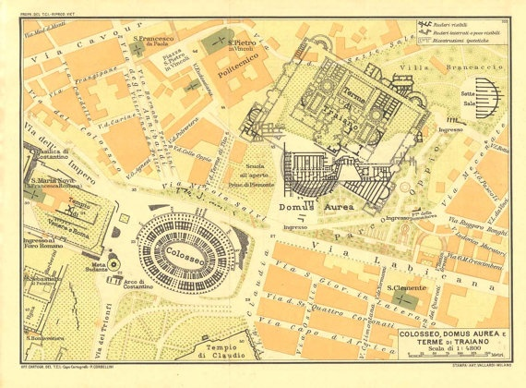
Elle comportait plusieurs bâtiments distincts, de vastes jardins, un marché, des bois, un zoo, un lac artificiel,
ferme, vigne, villa ,etc ….mais aussi une salle de banquet dont le plafond en forme de voûte céleste tournait sur lui-même.
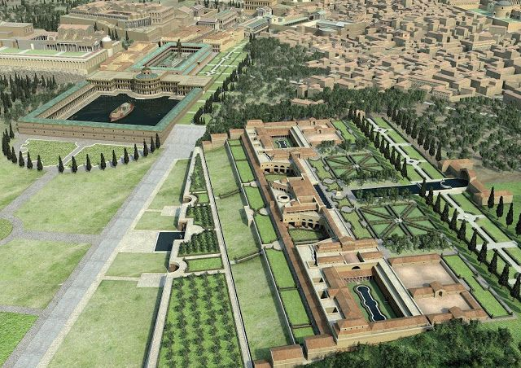
Après la mort de Néron, l'espace occupé fut rendu aux Romains .
Le Colisée fut édifié sur l'emplacement du lac.
Le temple de Venus sur l’emplacement du Vestibule d’entrée .
Et la statue gigantesque de Néron fur déplacée près du Colisée .

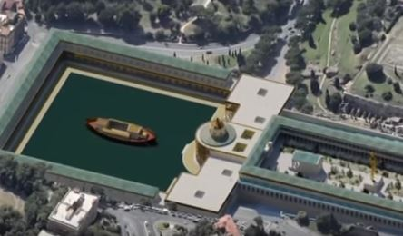 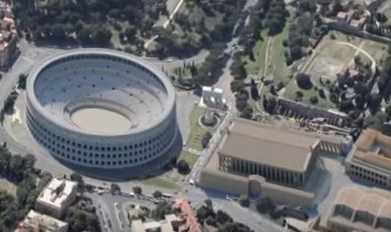
Ensevelie pendant des siècles, la Domus Aurea fut en partie redécouverte à la Renaissance.

En 2009 le CNRS a retrouvé la cenatio rotunda (la salle à manger ronde de Néron qui tournait perpétuellement).
Le plateau tourne grâce à la force hydraulique.
Le plateau est supporté par des « roulements à bille »,eux même lubrifié par de l’argile .
Après l'incendie de Rome , Néron se fait construire un somptueux et gigantesque palais
Il contient de vastes appartements ,des salles d’apparat, des bains, des maisons de campagne, des plans d’eau,
une étendue de campagne où se voyaient des cultures, des vignobles, des pâturages et des forêts et des jardins .

Au milieu de tout ça, une statue colossale de Néron, haute de 120 pieds.
La statue survécu à Néron en devenant la statue d’Hélios …
Elle fut déplacée pour la mettre près du Colisée .
 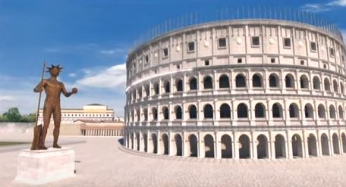
La principale salle était ronde et tournait continuellement sur elle-même via une roue à aube .
Vu la masse et les vibrations,l’ouvrage rotatif seul est une prouesse technique et un ouvrage particulièrement « lourd » .
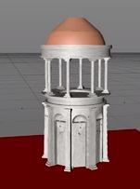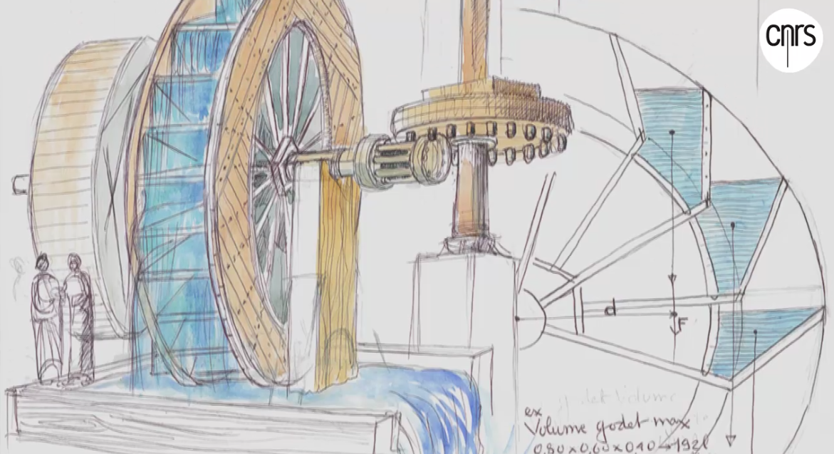
La construction de la Domus transitoria et de la Domus aurea voit l'introduction dans le monde romain
d’innovations architecturales et artistiques remarquables :

- multiplication des salles en voûte et des coupoles.
- La salle de banquet arrondie avec sa coupole de 13 m de diamètre, ouverte à son sommet par un oculus qui préfigure le Panthéon de Rome ;
- fontaines d'intérieur monumentales (nymphées) diffusant la fraîcheur et des reflets lumineux dansant dans les salles ;
- premières mosaïques placées pour la première fois dans le monde antique sur des parois verticales et des voûtes,
- fresques murales d'inspiration fantastique, représentant des architectures en trompe-l'œil, préfiguration des derniers styles de peinture pompéiens.

Les bâtiments de la Domus Aurea atteignaient un gigantisme inégalé et extraordinaire .
L’ensemble faisait près de 400 m et se composait de près de 200 pièces
Curieusement, aucune installation nécessaire à l’habitation (cuisines, latrines) n’a été repérée, ce qui laisse supposer que cette partie du palais
était plus un vaste espace de représentation, qu’une résidence impériale permanente.

L’accaparement d’une telle surface urbaine fut peu apprécié des habitants de Rome.
Othon, un des successeurs de Néron, fit voter en 69 un crédit de 50 millions de sesterces pour terminer les travaux de la Domus aurea.
Mais après 69, l'espace occupé fut rendu au public romain et progressivement réaménagé : Vespasien créa dans la partie nord ouest un vaste jardin public,
le forum de la Paix ; construisit sur l'emplacement du lac de Néron asséché « l'amphithéâtre flavien » du nom de la dynastie de son constructeur,
et qui prit ultérieurement le nom de Colisée (Colosseum), en référence à la statue colossale de Néron, édifiée à cet endroit (renommée en « statue d’Hélios »).
La partie de la Domus aurea adossée au mont Oppius fut ensevelie sous les remblais lors de l'édification des thermes de Trajan ,
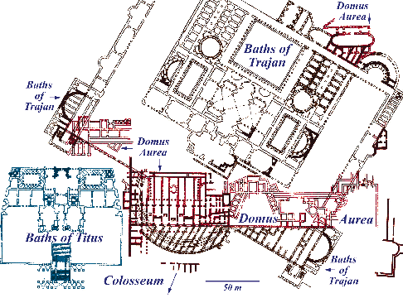
Ainsi remblayée, la Domus aurea disparaissait aux yeux des Romains, mais se trouva aussi (et involontairement) protégée.

À la fin du xve siècle, un jeune Romain tomba dans un trou sur les pentes de l’Oppius et se retrouva dans une sorte de grotte couverte de peintures surprenantes.
D’autres jeunes artistes explorèrent à leur tour ces salles étonnantes, et la nouvelle se rependit .
L’endroit devint un endroit « à la mode », en tous les cas pour l’aristocratie et les peintres européenne .
Ces visites firent malheureusement pénétrer l’humidité dans les salles jusque là protégées, et provoquèrent un lent processus de dégradation des fresques.
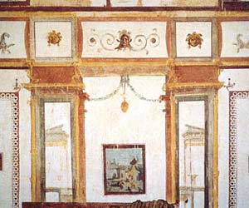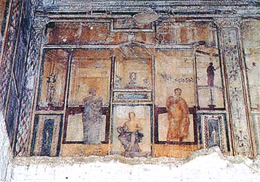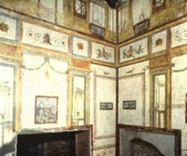
Comme ces « trompe-l’œil » se trouvaient dans une « grotte »,on pense que l’origine du mot « grotesque » vient de là .

